Faire une chronophotographie avec KINOVEA et PHOTOFILTRE

1- Avoir une vidéo

2- Utiliser le logiciel KINOVEA

2A- Sélectionner sa vidéo :
 cliquer sur Fichier.
 puis Ouvrir un fichier vidéo.
 puis sélectionner sa vidéo.

2B- Sélectionner le début de la vidéo a étudier

1 - Déplacer le curseur
au niveau du début
de la partie qui intéresse.

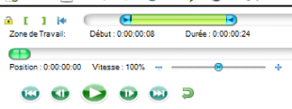

2 - Cliquer sur
le crochet vert [.

2C- Sélectionner la fin de la vidéo à étudier
1 - Déplacer le curseur
au niveau de la fin
de la partie qui intéresse.

2 - Cliquer sur
le crochet vert ].

2D- Transformer la vidéo en une suite de photo

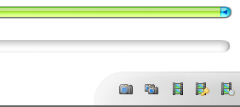
1 - Cliquer sur le symbole
des « 2 appareils photos »

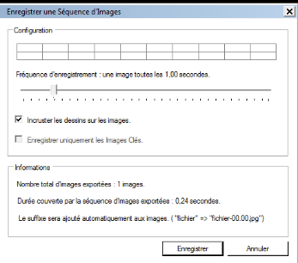

2 - Choisir l’intervalle de temps entre
les photos à extraire de la vidéo
en déplaçant le curseur.
ECRIRE SUR LA FICHE D’ACTIVITE
CET INTERVALLE DE TEMPS

3 - Enregistrer ces photos dans un dossier.

3- Utiliser le logiciel PHOTO-FILTRE

3A- Importer la 1ère photo pour faire le fond.

 cliquer sur Fichier
 puis cliquer sur ouvrir.
 sélectionner la 1ère photo dans le dossier où elle est enregistrée.

3B- Importer la 2ème photo en calque

1 - Cliquer sur calque / nouveau / ouvrir en tant que calque

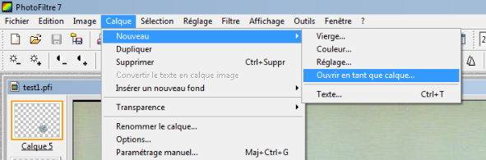

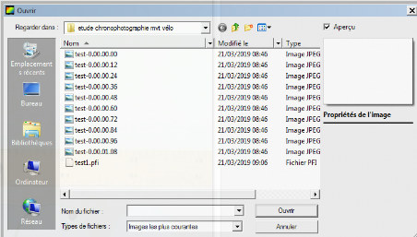

2 - puis sélectionner la 2ème photo dans le dossier où elle est enregistrée.

3C- Enlever sur la 2ème photo toute l’image sauf l’objet étudié.
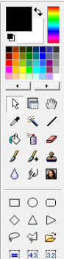

1 - Cliquer sur l'icône pointeur

2 – Choisir la forme de détourage

3 - Avec le pointeur tout à droite de l’écran, faire le tour de l’objet étudié.
(Il apparaît entouré de pointillés).

4 - Cliquer sur Sélection.
 puis cliquer sur Inverser (vérifier que le contour de la photo est aussi en pointillé) .
 puis cliquer sur Édition.
 puis cliquer sur Couper.

3D- Recommencer les étapes 3B et 3C pour les photos suivantes SAUF qu’au niveau de l’action 4, il n’y a plus besoin d’Inverser, ce qui donne :
4bis - Cliquer sur Sélection.
 puis cliquer sur Édition.
 puis cliquer sur Couper.

Importer toutes les photos selon ce procédé.

3E- Enregistrer l’image finale dans ton dossier en format pdf.
Nom du fichier « prénom1prénom2-balle »

